IL TROUVE 50.000 EUROS DE VOMI DE BALEINE (AMBRE GRIS) SUR LA PLAGE
Ken Wilman a décroché le gros lot en se baladant sur une plage de Morecambe. Son chien a trouvé du vomi de cachalot, ou ambre gris, dont la valeur grimpe à plusieurs dizaines de milliers d’euros.
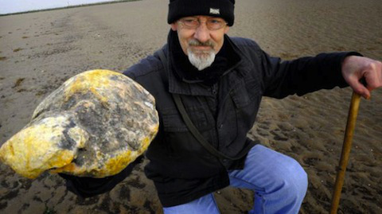
Ken Wilman tient dans sa main entre 50.000 et 100.000 euros d’ambre gris.
Les cachalots, comme tous les mammifères, vomissent de temps en temps. Sauf que leur vomi est bien plus convoité que le nôtre. Le mélange de bile et d’aliments forment une substance solide, grasse et inflammable aussi rare que convoitée : l’ambre gris.
Cette substance, mi-grise mi-dorée, a une odeur très désagréable quand elle est toute fraiche. Mais l’ambre gris révèle son potentiel olfactif au fil du temps. Il est très prisé dans le milieu de la parfumerie, où il permet de fixer et de rehausser d’autres parfums plus fugitifs.
Rare et précieux, c’est l’association gagnante pour faire grimper les prix. Une pièce d’ambre gris de la taille d’une main peut atteindre plusieurs dizaines de milliers d’euros.

Un promeneur chanceux
Est-ce que Ken Wilman savait tout ça quand son chien s’est arrêté sur une étrange pierre grise et jaune ? Peut-être. Ce britannique a d’abord continué sa ballade sur la plage de Morecambe avant de revenir sur ces pas.
« Quelque chose a fait tilt dans ma tête. Je suis revenu ramassé la pierre mais elle dégageait une odeur très désagréable et je l’ai reposée. Plus on la sentait, plus le parfum musqué devenait agréable ; je l’ai donc emmenée, intrigué. »
Ken Wilman a bien fait. Après quelques recherches, il s’est rendu compte qu’il était peut-être en possession d’ambre gris et donc, d’une petite fortune à la clé.
Il attend que des spécialistes lui confirment qu’il s’agisse bien d’ambre gris mais le britannique confie avoir déjà été approché par un acheteur français. Celui-ci lui proposait 50.000 euros en échange de la pierre précieuse.
Promeneurs du dimanche sur la plage, partez en quête du vomi de baleine. Ça pourrait vous rapporter gros.

